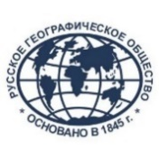

ПРИГЛАШЕНИЕ

Приглашаем Вас принять участие в презентации книг о Великом Географе нашего времени, «Колумбе ХХ века» – Андрее Петровиче Капице!
Презентация состоится 17 марта 2023 года в 14:00 в штаб-квартире Русского географического общества по адресу: Москва, Новая площадь, д. 10, стр. 2, 5 этаж.
Издательство «Молодая Гвардия» выпустило две долгожданные книги о выдающемся советском российском учёном, участнике четырёх советских экспедиций по изучению Антарктиды, руководителе экспедиции в центральную Африку, член-корреспонденте АН СССР/РАН, заслуженном профессоре Московского государственного университета им. М.В. Ломоносова, декане Географического факультета МГУ, основателе и заведующем Кафедрой рационального природопользования Географического факультета МГУ, создателе Дальневосточного научного центра АН СССР/РАН. Андрея Петровича Капицу заслуженно называют «Колумбом ХХ века» как первооткрывателя подлёдного озера Восток в Антарктиде.
О жизни этого выдающегося учёного, полной путешествий и поисков, потерь и обретений, рассказывает его первая подробная биография, созданная выпускниками его кафедры: Михаилом Слипенчуком и Алексеем Щербаковым на основе большого количества интервью с людьми, лично знавшими А.П. Капицу, а также материалов из его семейного архива. Одна книга вышла в легендарной серии «Жизнь замечательных людей». Другая – вне серии и является её расширенной версией.
На презентацию приглашены:
Н.С. Касимов – Президент Географического факультета МГУ;
С.А. Добролюбов – Декан географического факультета МГУ;
представители Русского географического общества, издательства «Молодая гвардия», Фонда содействия сохранению озера Байкал, Ассоциации полярников (АСПОЛ), преподаватели и студенты Географического факультета МГУ, члены семьи А.П. Капицы, Представители СМИ, а также авторы книг:
М.В. Слипенчук – общественный и государственный деятель, учёный, предприниматель, заведующий Кафедрой рационального природопользования Географического факультета МГУ, Первый вице-президент Ассоциации полярников;
А.Б. Щербаков – журналист, путешественник, писатель, один из основателей первого в России журнала для экстремалов «Вертикальный мир».
Все участники презентации получат книги с автографом авторов в подарок.
Для аккредитации СМИ просим обращаться по телефону +7 903 136 67 32 или направлять ФИО представителя по адресу: pr@metropol.ru При входе при себе иметь удостоверяющий документ.

Видеотрансляция мероприятия будет доступна по ссылке:
https://m.youtube.com/live/ePb7eOw04p0?feature=share

Данные книг:
Андрей Капица: Колумб ХХ века / Михаил Слипенчук, Алексей Щербаков. – М.: Молодая гвардия, 2023. – 399[1] с.: ил. – (Жизнь замечательных людей: сер. биогр.; вып. 1950). Читать фрагмент https://storage.gvardiya.ru/files/bookfiles/5f/28/fc/16183930605178.pdf
Колумб ХХ века / Михаил Слипенчук, Алексей Щербаков. – М.: Молодая гвардия, 2023. – 839[9] с.: ил. Читать фрагмент https://storage.gvardiya.ru/files/bookfiles/01/e1/38/1606458386346

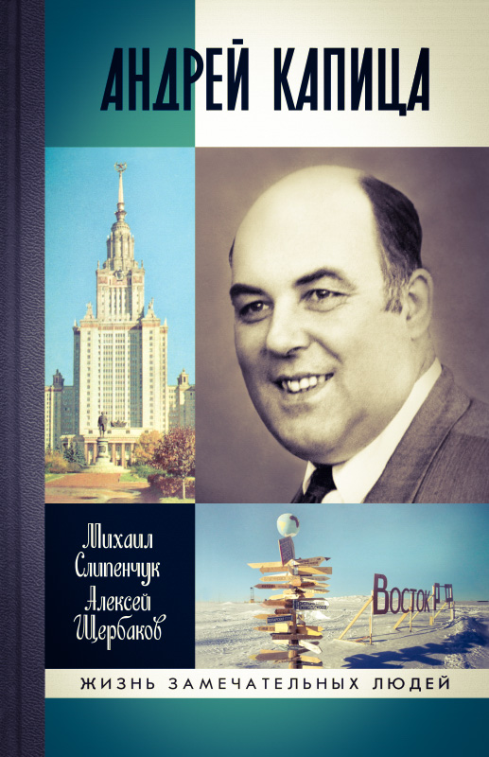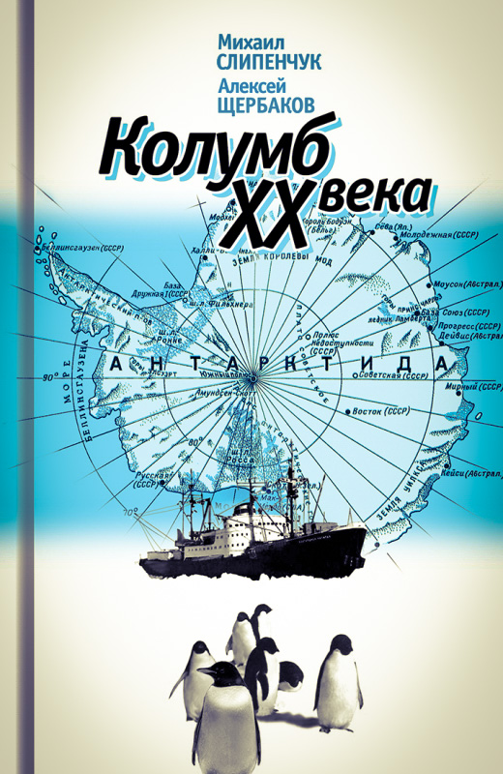

Будем счастливы разделить с Вами радость
этого исторического события!

